Работа с КСУ и связанными записями
Оглавление

Работа с КСУ и связанными записями
АРМ «Комплектатор» используется не только для проверки фонда. В рабочем окне модуля также доступны операции с записями комплектования: пополнение КСУ, переход от КСУ к связанным библиографическим записям, выбор печатных форм, смена этапа работы и выбор базы для заимствования данных.
Перед началом работы должен быть выбран профиль Комплектатора. Если профиль не выбран или был удален, система перенаправляет пользователя на страницу выбора профиля. В профиле задаются БД по умолчанию, БД комплектования, доступные режимы и параметры поиска записей КСУ.

1. Выбор рабочей базы и этапа
В верхней панели рабочего окна отображаются:
- текущая база данных;
- текущий этап работы;
- при включенной настройке - выбор базы ЭКП для заимствования данных;
- кнопка Выход для завершения текущего сеанса.
Выбранный профиль пользователя и команда Сменить профиль отображаются в нижней панели рабочего окна. После смены профиля Комплектатор перечитывает настройки пользователя: рабочие базы, доступные режимы, параметры поиска КСУ и набор операций. Нижнее расположение профиля не мешает кнопке Выход в верхней панели, даже если название профиля длинное или в браузере увеличен размер текста.
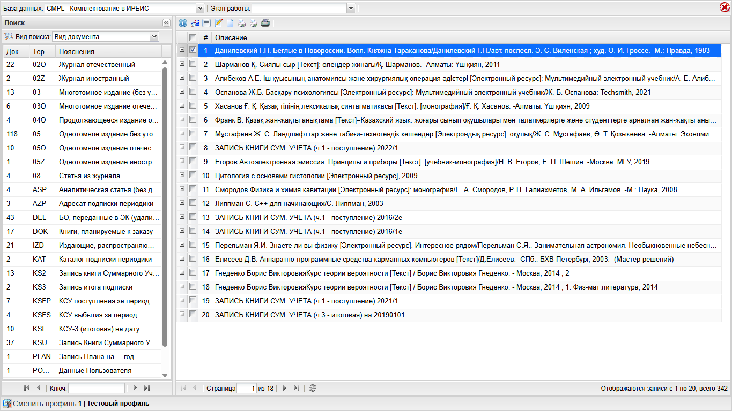
Рисунок 1 - Кнопка выхода и нижняя панель профиля в АРМ Комплектатор
При смене этапа система сохраняет выбранный этап для текущего пользователя. Этап влияет на дальнейшую работу с записями и используется как рабочий контекст Комплектатора.

2. Пополнение записи КСУ
Операция пополнения КСУ запускается для выбранных записей. Система открывает окно выбора базы и затем выполняет действие Complectator/FillUpKsu.
В зависимости от типа текущей записи и настроек профиля пополняются:
- запись КСУ поступления;
- запись КСУ выбытия;
- итоговая запись заказа;
- итоговые записи КСУ за период.
Система использует настроенные префиксы поиска и таблицы FST. Для базы комплектования обычно применяются префиксы KSU=, NKSUK=, KS2=, SZ= и SZK=; для каталожных баз используются отдельные префиксы, заданные в профиле. Если запись или связанная партия не найдена, необходимо проверить номер КСУ, выбранную базу и настройки профиля.

3. Переход к связанным записям
Операция Переход от КСУ к связанным записям помогает быстро найти записи, связанные с текущей записью КСУ или библиографическим описанием. Она запускает действие Complectator/KsuToBook.
Возможные переходы:
- от КСУ поступления к библиографическим записям с этим номером КСУ;
- от КСУ выбытия к библиографическим записям и экземплярам выбытия;
- от итоговой КСУ к записям КСУ поступления и выбытия за период;
- от суммарного заказа к связанным библиографическим записям и записям заказа;
- от библиографической записи к соответствующим КСУ поступления, выбытия или заказа.
Результат открывается как список найденных записей. Если список пуст, сначала проверяют корректность номера КСУ в текущей записи и соответствие выбранной базы профилю Комплектатора.

4. Печатные формы
В списке записей АРМа «Комплектатор» доступны стандартные команды печати списков и таблиц, а также команда Выходные формы. Она предназначена для специальных печатных форм комплектатора и открывает окно выбора формы для текущей рабочей базы.
Состав дерева форм формирует действие Complectator/GetPrintWindow. В первом уровне доступны группы:
- Поступление;
- Заказ;
- Выбытие.
Список конкретных форм в каждой группе загружается из MNU-справочников, заданных в настройках профиля. Для базы CMPL используются параметры TabMnuForR, TabMnuForZ и TabMnuForSCMPL; для других баз - TabMnuForCat, TabMnuForZ и TabMnuForSIBIS.
После выбора формы система обращается к действию TabForms/Seltab64. Оно читает файл описания выходных форм из параметра профиля FileSelTab (по умолчанию seltab64.par) в базе комплектования. В этом файле определяется сценарий печати: простая форма, форма по отмеченным записям, форма с опросным листом или форма с отбором по диапазону дат.
При запуске формы пользователь выбирает, какие записи обрабатывать:
- отмеченные записи;
- записи, кроме отмеченных на текущей странице;
- все записи текущего результата поиска.
Если форма относится к сценарию по отмеченным записям, перед запуском нужно отметить нужные записи в списке. Если форма использует опросный лист или диапазон дат, система дополнительно показывает поля ввода, определенные в seltab64.par.
Если нужной формы нет в списке или она открывается с ошибкой, администратор должен проверить параметры FileSelTab, TabMnuForR, TabMnuForCat, TabMnuForSIBIS, TabMnuForSCMPL, TabMnuForZ, а также наличие соответствующих MNU-справочников и табличных форм в выбранной базе.

5. Выбор базы ЭКП
Если в профиле включен блок ЭКП, на панели отображается команда выбора базы для заимствования данных. Список доступных баз формируется действием Complectator/GetEkp, выбранное значение сохраняется действием Complectator/SetEkp.
Эта настройка влияет на дальнейшее заимствование данных, но не заменяет выбор основной рабочей базы Комплектатора.

6. Связанные разделы
- Настройки баз данных и режимов описаны в разделе (разд. “Настройка БД”).
- Настройки режима поступления описаны в разделе (разд. “Настройка режима поступления”).
- Настройки режима выбытия описаны в разделе (разд. “Настройка режима выбытия”).
- Настройки режима заказа описаны в разделе (разд. “Настройка режима заказа”).

